澄清湖創藝生態課程
《桃花心木種子大變身》行前通知書

課程時間：107年4月28日(週六)上午9時至11時
報到時間：107年4月28日(週六)上午8時45分至9時00分
課程地點：澄清湖風景區澂清樓(蔣公行館)1樓(如圖示)
停車位置：澂清樓前方空地或水漾會館前方停車場
課程費用：每人250元(按報名人數計價)
課程費繳交方式：課程當日繳交現金給課程執行人員(發票如需開立統編，請於報到時一併告知工作人員)

◎入園須知：
- 課程費用不含澄清湖入園門票及車票，門票及車票請依規章另行購買。
- 高雄市民請務必攜帶身分證正本。

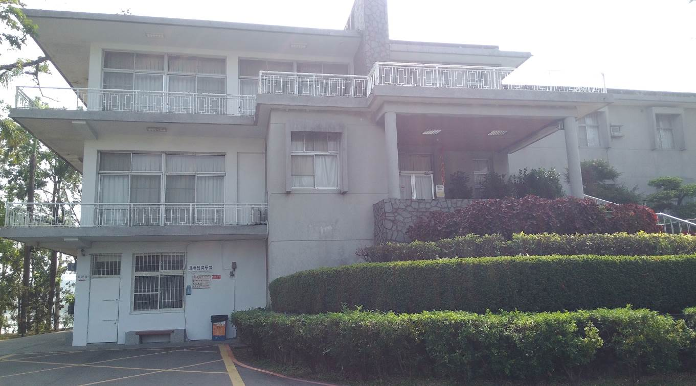

上課地點：
環境教育學堂

◎安全守則：
1.從容行走步道中：下雨後，步道及樓梯容易濕滑，一不留神，很可能發生危險。請學員行走時不要嬉戲，以維護您的安全。
2.在安全範圍內活動：戶外空間存在一些潛藏的危險，請學員不要任意超越老師劃定的安全區域範圍！
3.珍惜環境裡的生命：基於尊重生命原則，請學員勿任意攀折花木或傷害小動物。
4.克制不適宜之行為：請學員勿拿具有潛在危險之物品當武器，如石頭、樹枝，以避免戳傷人，或是戳到具危險性的生物，如蜂巢、蟻巢等。
5.隨時補充水分：學員在戶外環境活動時，為避免中暑，請記得隨時補充水分。

◎貼心小提醒：
為讓大家能安全而快樂的學習，提醒您以下事情，以利活動順利進行，不便之處，敬請見諒。
1.食：環境保護要從生活做起，為了避免對環境造成污染，請自備水壺。
2.衣：請盡量穿著長袖、長褲，以免被蚊蟲叮咬，並請攜帶一件防曬的薄外套及帽子，如天氣不穩定，請另備輕便雨衣。
3.行：請穿球鞋、布鞋，以便參與戶外導覽！
4.育樂：帶著輕鬆愉快的心情，與我們一同在水源地快樂學習。
5.其他：健保卡、個人用藥品、防蚊液等等。
6.若您對於課程內容有任何疑問，請洽07-7311111分機796陳亭妤小姐
必
必
必
必
好奇心和開心的笑容
薄外套
個人藥品
水壺或杯子

必
必
必
必
好走防滑的鞋子

筆和筆記本
健保卡
擋太陽與風的帽子

選
選
雨具
抗陽光的防曬油

澄清湖高質水環境教育園區 歡迎大家的蒞臨！
台灣自來水股份有限公司第七區管理處
澄清湖高質水環境教育園區敬上

